Prototipo estación meteorológica Fénix-CATIE

Primer Avance Proyecto

08/0x/2015

Diagrama funcional estación meteorológica

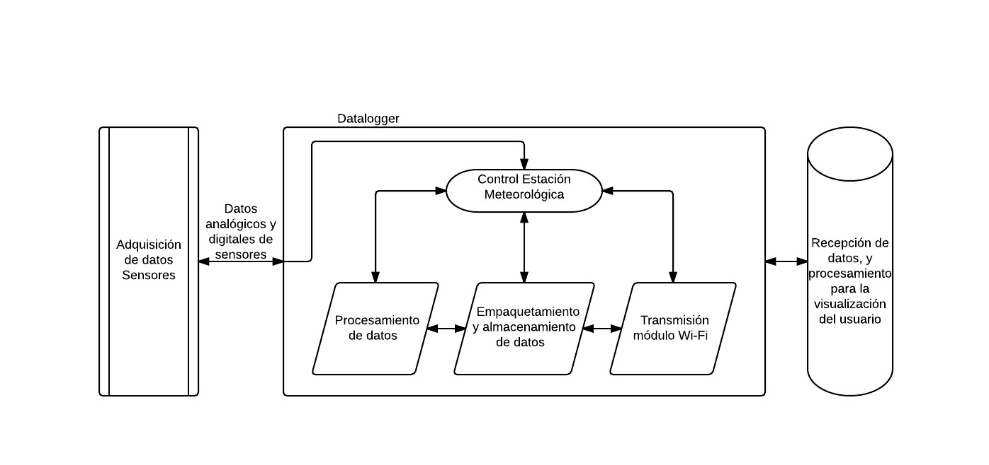

**Figura 1.** Diagrama de flujo prototipo estación meteorológica

El Diagrama de la figura 1 muestra un diagrama de bloques general que contiene el software y hardware necesario para la elaboración del prototipo estación meteorológica desde la adquisición de las señales que nos otorgan los sensores de Radiación solar SP-215, Temperatura y humedad SHT75, Precipitación y Viento, hasta la recepción web de los datos.

Avances

* Adquisición y procesamiento de datos

El sistema de precipitación es un sistema que se realizó con un colector de agua que mide 1mm de agua caída por cada vez que baja el balancín, por lo cual se implementó un sistema de conteo de pulsos por paso de imán con ayuda del chip SS461C tal como se muestra en la imagen 1.

Los sensores de Radiación solar y velocidad del viento tienen una salida analógica por lo que fue necesario su conversión a digital para ser procesados. Mientras que el sensor de temperatura y humedad ya nos ofrece una salida digital.

* Empaquetamiento y almacenamiento de datos

Las señales de los sensores deben ser procesadas y empaquetadas para poder ser enviadas desde el Datalogger hacia el exterior vía Wi-Fi. Se diseñó en el Datalogger un módulo que almacena los datos temporalmente para ser exportados cada cierto tiempo al web

* Transmisión módulo Wi-Fi y recepción de datos de la web

Temboo es un kit de desarrollo que permite la interacción de hardware con servicios web como Facebook, Dropbox, google Drive entre otros. Se diseñó mediante el kit de Temboo una interfaz para transmitir los datos desde el Datalogger hasta una hoja de Excel en google Drive como se muestra en la figura 7. Pensando en una fácil visualización de los datos con actualizaciones durante todo el día que puede ser accedida desde cualquier dispositivo en cualquier lugar con conexión a Internet.

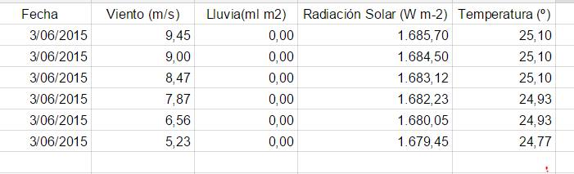

**Figura 7.** Tabla Excel presentación datos al usuario

Objetivos por cumplir

* Adquisición y procesamiento de datos

El sistema de precipitación al estar en contacto con la lluvia se necesita realizar un sistema que no permita que entre en contacto con la lluvia el sensor de pulsaciones, además de ponerlo en una placa de perforación o PCB para ser sujetado a al colector de agua.

Se necesita realizar la calibración de los sensores de Radiación solar y velocidad del viento y afinar la conversión a digital de la señal para ser procesada.

El sensor de temperatura y humedad SHT75 tiene dimensiones muy pequeñas por lo que aún no tenemos un adaptador para conectarlo al datalogger por lo que se implementara un diseño en PCB para dicho acople

* Empaquetamiento y almacenamiento de datos

Para un mejor procesamiento y respaldo de la información se diseñara un sistema que realiza al menos una medición por minuto para realizar el promedio y descarte de señales de ruido o mala comunicación con el sensor. Además los datos serán almacenados en una microSD para respaldo de información o extracción de datos directamente desde la estación meteorológica.

* Transmisión módulo Wi-Fi y recepción de datos de la web

El kit de Temboo es gratuito hasta 250 actualizaciones de los datos por mes, por lo que se debe ajustar las veces que se actualice la hoja de excell con los datos para poder refrescarlo durante todo el mes.



**Figura 7.** Tabla Excel presentación datos al usuario

Gastos y presupuesto del proyecto

|  |  |  |  |
| --- | --- | --- | --- |
| **Detalle** | **Monto en Colones** | **Fecha** | **Detalle** |
| Depósito CATIE | 820000,00 | 08/05/2015 |  |
| Arduino Yún | 58642,00 | 21/04/2015 | Incluído el envío/ Comprado en CRCibernética |
| SD Card | 3390,00 | 29/04/2015 | Comprado en Compubetel |
| SHT75 | 27936,02 | 04/05/2015 | Comprado por Internet en Amazon/ Sin costo de envío |
| Sensor Viento | 38619,00 | 04/05/2015 | Comprado por Internet en Ebay/ Sin costo de envío |
| Sensor Radiación | 208718,00 | 11/05/2015 | Compra por Internet en APOGEE, Inc/ Sin envío |
| SS461C | 5154,46 | 04/05/2015 | Comprado por Internet en Amazon/ Sin costo de envío |
| Gastos Viajes | 15000,00 |  | por viajes a turrialba entre otros |
| Case Arduino | 7195,00 | 16/05/2015 | case para arduino comprado en Ebay/Sin costo de envío |
| Voltage Sensor | 3418,00 | 16/05/2015 |  |
| RCV420 | 7515,00 | 16/05/2015 | Conversor 420 mA to 0.5V /comprado en Ebay sin costo de envío |
| envío sensores | 27000,00 | 19/05/2015 | costo de envío de sensor de viento, temp, humedad y ss461c |
| cable y conectores | 3500,00 |  |  |
| envío sensor radiación | 64000,00 | 26/05/2015 | envío sensor de radiación solar |
| Envió case y voltaje arduino | 10000,00 | 05/06/2015 | Envió case arduino y chip voltaje arduino |
| Total Deuda | 480087,48 |  |  |
| **Saldo Final** | 339912,52 |  |  |

**Tabla 4**. Balance de cuenta prototipo de estación meteorológica

Materiales por adquirir

* Impresión PCB de conector acople SHT75 y circuito colector de agua
* Case Datalogger
* Carcasa y estructura de la estación meteorológica CATIE

Cronograma